2021年度自动化专业基础课

运筹学

Project要求

1. 课程项目设立的目的是为了培养学生对具体问题的分析研究能力。希望各位同学深入分析研究问题的本质，灵活运用运筹学课程中已介绍的和将介绍的各种方法，给出可能的解决方案。
2. 课程项目采用分组方式进行，每组3~4人，组员之间应分工合作，共同研究探讨，完成项目任务。
3. 鼓励各组同学结合自己的经验或兴趣，自己寻找题目。**自选题目需上报，截止时间10月28日**。
4. 课程项目总时间预计为5周。进度要求：

10/28

12/6

* 1. 10/28，确定分组和题目。
  2. 12/6*，提交项目报告和可执行的算法源文件至教师邮箱（文件格式：OR2021+G“组号”.zip）。
  3. 12/6*，分组报告。每组10分钟：报告8分钟，提问2分钟。采用PowerPoint形式。全面介绍项目：问题分析、解决方案、计算结果和结论。**接受各组同学的现场评分**。

1. 项目的评分按组给出，作为平时成绩的主要评价指标，各组员的分数相同。

**\*请各位同学认真对待，这是一次难得的锻炼自己展示自己研究能力的机会。**

### Project列表

**P1：【网络化系统 网络空间安全】**

**P2：TSP问题**

利用附件P2中所列的陕西区县公路里程表，寻求旅行者由碑林区出发的路线，并绘制线路图：

1. 仅有一个旅行者，在拜访每个区县一次且仅一次后再回到起点碑林区的最短路径。

2. 有两个旅行者，合计拜访每个区县一次且仅一次的最短路径。

**P3：投资组合问题**

某基金管理公司现有10000万元用于投资股市。假设在上证50的50支成分股中选择10种股票进行投资，以2019年9月间每种股票的日收盘价标准差作为风险度量，以8月30日至9月30日的涨幅作为预期收益。请为该基金公司设计最优投资方案（选出的10种股票的分别投资多少万元）。

**P4：电力系统经济分配**

电力系统经济调度的主要目标为在满足系统物理约束与各机组运行约束的前提下，使总的运行成本最低。经济调度中要考虑的约束主要有两类，一类为系统约束，如系统负荷需求、备用需求、传输线容量等，另一类为单机组的物理约束，如机组的最小开关机时间、爬坡速率、水电机组的水电转换关系等。一般的经济调度过程为：对未来一天或一周内系统的负载需求预测，把其作为调度的负载需求，综合考虑各项约束，利用机组组合(Unit Commitment)方法确定机组的启停方案，同时利用经济分配（Economic Dispatch）方法得到各机组的发电功率。请利用附件P4中的网络参数、系统需求、启停状态等数据，确定中午12点的经济分配方案。

**P5：电动车最优充电模式**

假设一个小区的电动汽车充电服务商为这个小区中的100辆电动汽车提供充电服务，集中调度电动汽车充电，在满足用户第二天行驶需求的前提下，降低充电费用。

假设电动汽车每天只能在家中（前一天到家时间和第二天离家时间之间）接入电网，车辆电池容量为33kWh，充电功率上限为3kW，行驶里程和能量消耗成线性关系，每千瓦时的电能可以行驶6.7km，为保证电池不要因为过度放电导致寿命损耗，限定电池电量下限值为其容量的10%，调度步长为15min。同时，为保证电动汽车充电负荷不会导致小区线路过载，限定同时充电的车辆不超过20辆。现在已知100辆车的前一天的到家时间、第二天的离家时间、前一天到家时的能量、第二天的预计行驶距离和分时电价。以充电服务商总充电费用最小为目标，制定集中式车辆充电调度策略。

**P6：社会网络中的信息传播优化**

社会网络是指社会个体成员之间因为互动而形成的相对稳定的关系体系。一个社会网络（如微博）可以用一张有向图来表示，其中节点（node）代表人，边（edge）代表人与人之间的关注关系，边的方向为信息传播方向（被关注）。信息在社会网络中以个人节点为载体，沿着节点之间的边进行传播。信息传播的方向与边的指向一致。在网络中，从不同节点开始传播的信息，其传播效果可能大不相同。

假设信息传播过程可以用独立级联模型（见附件P6-2）来描述，其传播概率*p*=20%，传播时间*t*=8，在一给定弱连通的有向网络（1377个节点，2279条边），问：

1. 如何选择10个初始节点，使得信息的传播范围最广？
2. 如果希望信息的传播能覆盖800个以上的节点，则最少应该选择哪些用户做为传播的起始节点？

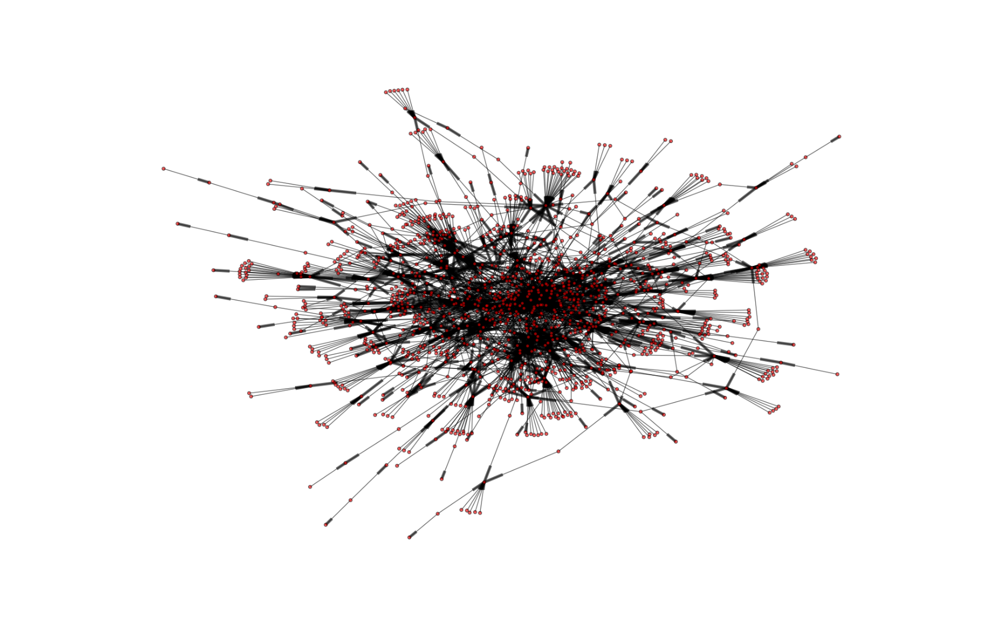

**P7：智能建筑能源系统最优运行**

智能建筑能源系统供应侧通常包含区域配电网、自治发电机组（如冷热电联产系统等）、可再生新能源（如光伏太阳能、风力发电等）等，负载侧通常包括空调系统、照明系统、遮光板、数据中心、电梯等，除此之外，建筑能源系统可能还包括电、冷、热等储能设备。建筑能源系统运行优化的主要目标为在满足系统电、冷、热、热水等需求的前提下，使总的运行成本最低。建筑能源系统运行优化的约束主要有两类：一类为系统约束，如电、冷、热、热水的能量平衡约束；另一类为设备运行物理约束，如冷热电联产系统热电转换关系、传输线容量限制等。一般的建筑能源系统运行优化过程为：对未来一天的负载需求预测，把其作为运行优化的负载需求，综合考虑各类约束，利用线性或混合整数规划方法确定建筑系统中各能源设备的运行策略。

假设一栋建筑由区域配电网、光伏电池、冷热电联产系统提供电能和冷量，以满足负荷需求，建筑运行总成本包括购买天然气和从电网购电的费用以及把多余电能售卖给电网的收益，请利用附件P7中的分时电价、天然气价格、光伏电池出力参数、负载需求等数据及冷热电联产机组模型，以一天的建筑运行总成本最小为目标，制定建筑系统运行优化策略。

**P8：通信网络中的路由优化问题**

通信网络通常包括接入网、承载网（传输网）和核心网，其中承载网是用于传输各种语音和数据业务的网络，通常以光纤作为传输媒介。承载网由三部分子网组成，分别是接入层、汇聚层和核心层。核心层网络是以路由器或者交换机为节点（node），传输链路为边（edge）所构成的mesh网络拓扑，选路机会多。某一时刻会有多个OD需求业务（源节点和目的节点之间需要传输的业务流量）需要同时传输（如下图），当大量OD业务同时传输时，如果不能很好的规划路由路径，某些链路上承载的数据量过大发生拥塞，从而导致时延过大甚至丢包的现象，为了避免这种情况发生，则需要对多个OD业务进行算路和分流，使得每条OD在沿着最短路径转发的同时尽可能降低整个网络的最大链路利用率（链路上的数据大小与该链路容量的比值）。在对OD业务流量进行路由优化的同时还需要考虑网络中背景流量的存在（背景流量已经占用了部分链路带宽，但是我们无法对背景流量进行路由调整）。

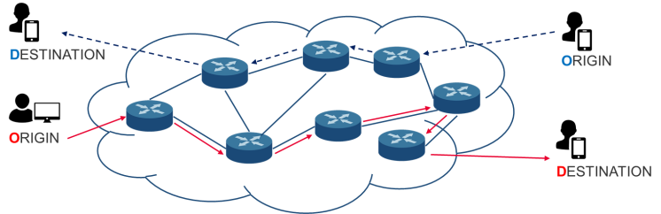

附件P8中给出了一个网络拓扑的具体信息以及某时刻OD业务流量。请为所给的每条OD业务流量选择出合适的路由方案（即最佳路由路径，每条OD业务流量可以由多条路径路由，则需要计算出各条路径的分流比），使得整网的最大链路利用率最小。附件中所给的网络拓扑如下图所示。

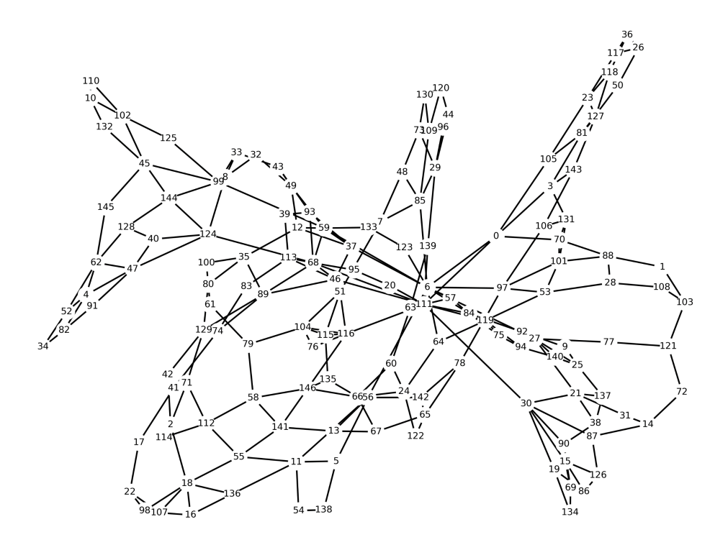

**P9：云资源调度**

云上资源的优化调度在云计算场景中十分重要，可以为云运营商节约上亿的运营成本。云资源调度的过程是：用户根据自身计算资源需求选购一定规格和数目的虚拟机（virtual machine，VM）；云调度中心将VM请求部署在服务器上，使得在满足VM资源需求的前提下，最大化服务器的资源利用率。考虑云资源的**离线调度**问题，即针对历史一段时间的全部VM请求，寻找VM的最优部署方案。本问题中，假设仅考虑CPU和内存两种计算资源。

1、附件1中提供了某云运营商过去一段时间的VM请求数据以及服务器规格，请在最优的调度方案下，确定所需服务器的最少数目。

2、当服务器故障后，原本部署在其上的VM将全部异常，从而对用户的使用造成影响。因此，在调度时要避免在同一个服务器上过多部署属于同一个用户的VM请求。假设在同一个服务器上不能部署超过同一用户VM请求的40%（若为小数，则向上取整），请利用附件2中的数据，确定此时需要服务器的最少数目。

### Project分组报名情况：

| **编号** | **组长** | **组员** | **项目号** |
| --- | --- | --- | --- |
| **G1** |  |  |  |
| **G2** |  |  |  |
| **G3** |  |  |  |
| **G4** |  |  |  |
| **G5** |  |  |  |
| **G6** |  |  |  |
| **G7** |  |  |  |
| **G8** |  |  |  |
| **G9** |  |  |  |
| **G10** |  |  |  |

|  |  |  |
| --- | --- | --- |
| 题目 | 组别 | 组别 |
| P1 |  |  |
| P2-1 |  |  |
| P2-2 |  |  |
| P3 |  |  |
| P4 |  |  |
| P5 |  |  |
| P6-1 |  |  |
| P6-2 |  |  |
| P7 |  |  |
| P8 |  |  |
| P9-1 |  |  |
| P9-2 |  |  |
| P10(自选) |  |  |